

**平内町中学校**

**統合準備委員会だより**

令和４年１１月２５日発行

【第 ４ 号】

～　発　行　～

平内町中学校

統合準備委員会



■平内町中学校統合準備委員会では、これまで様々な事項を検討・協議し、決定してきました。

これまでの協議状況及び結果については、下記の『これまでの主な決定事項について』を

ご覧ください。



統合準備についての様々な検討事項については、

各部会で検討を行っております。今後も、備委員会で

決定した事項について、保護者の方々をはじめ地域の

方々にこのおたよりでお知らせしていきます。







これまでの主な決定事項について

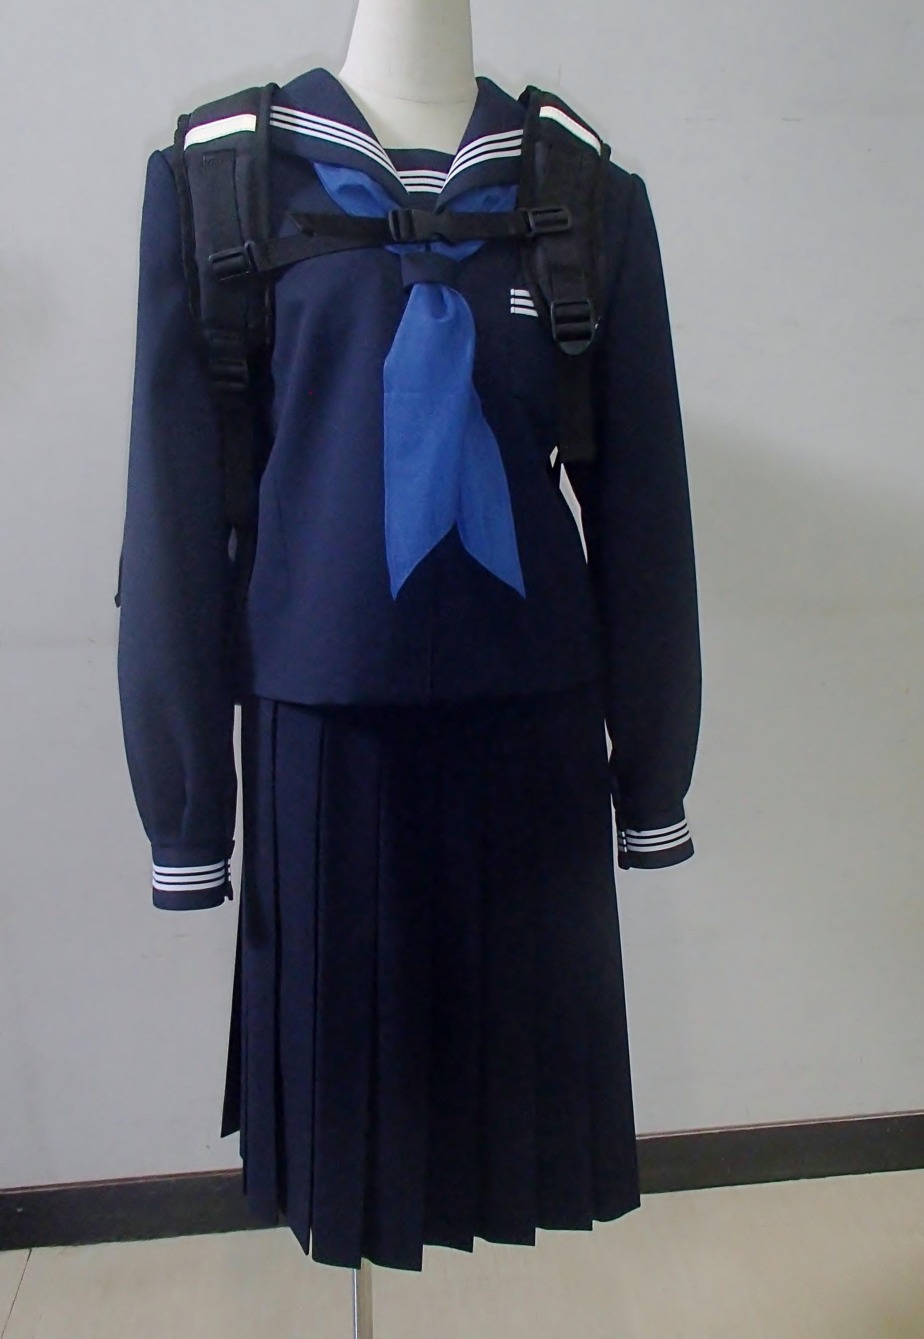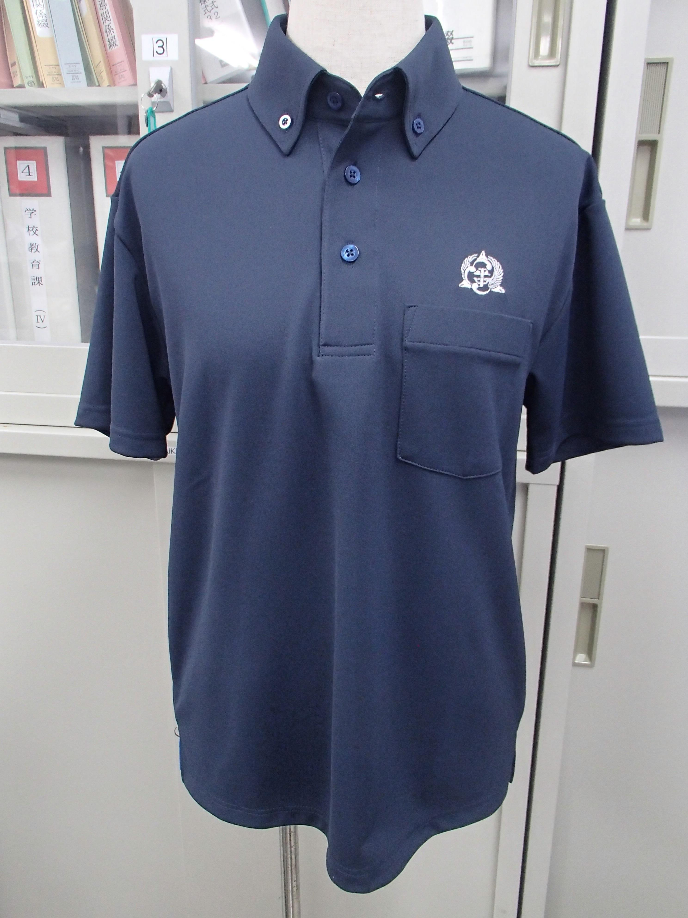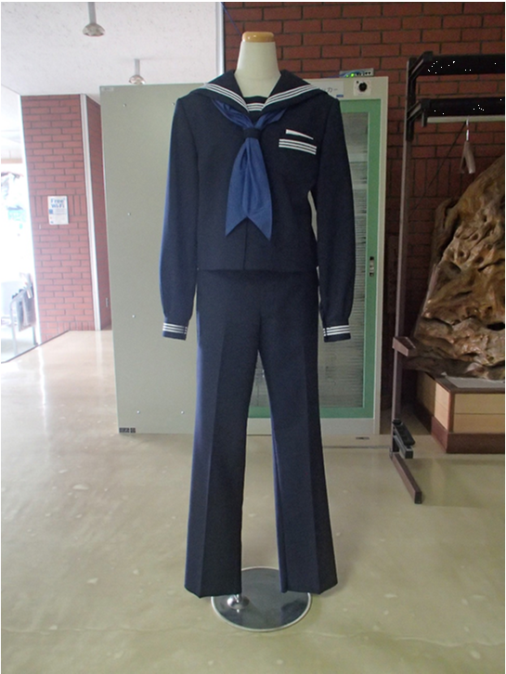

○**校訓**について

・町長、教育長で協議のうえ「**自主　創造　敬愛**」に決定しました。

○**教育目標**について

　　・「**自ら考え、共に学び、創造性豊かに自他を尊重する健全な生徒の育成**」

に決定しました。

○**校章・校歌**について

　　・選考を終了し、決定しました。

　　・校歌については、決定した作品は後日公表する予定です。

○**制服**について

　　・男女ともに、現在採用しているもの（学生服・セーラー服）から変更はしません。

　　・夏用の制服については、指定ポロシャツ（クールビズ仕様）を採用することに決定しました。

　　・女子のスカーフについては、新色を採用します。

　　・女子制服としてスラックスの採用（選択可とする）を決定しました。

新校章

女子スカーフ

夏用指定ポロシャツ

女子スラックス

○**ジャージ**について

・生徒や保護者等へアンケートを実施し、

デザインが決定しました。

○**内履き**について

・現在採用しているものから変更はしません。

・新入生購入分から、学年ごとにカラーを指定し分けます。

○**外履き**について

・指定はしませんが、スニーカーは不可とします。

・「学校推奨」として販売店で取り扱いもします。

○**スクールザック**について

・新たなデザインのものを採用することに決定しました。

・現中学１、２年生の生徒については、現在各校で使用している

スクールザックを引き続き使用できます。

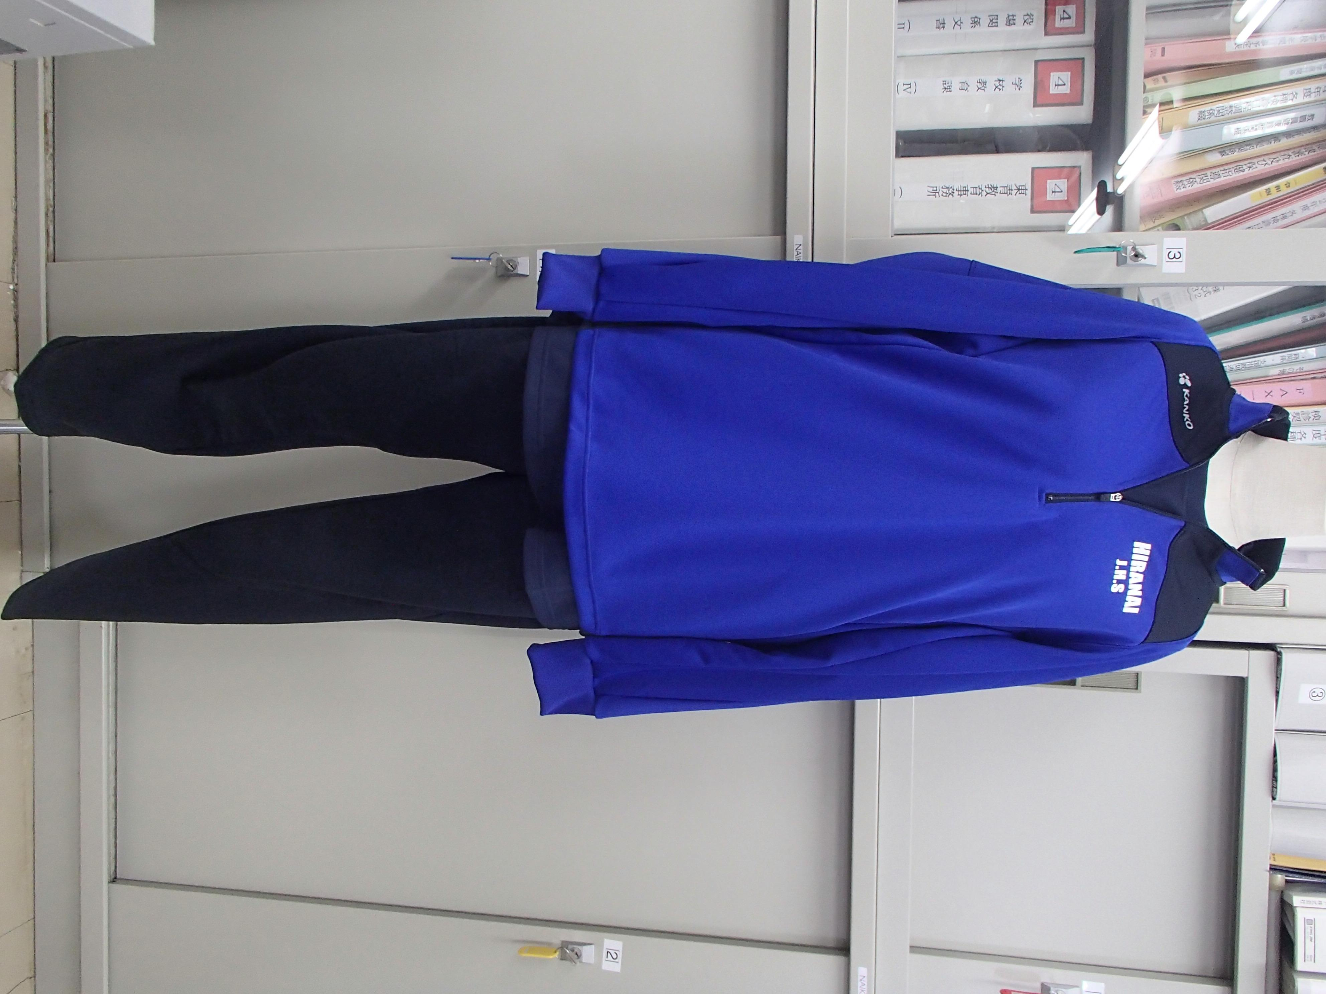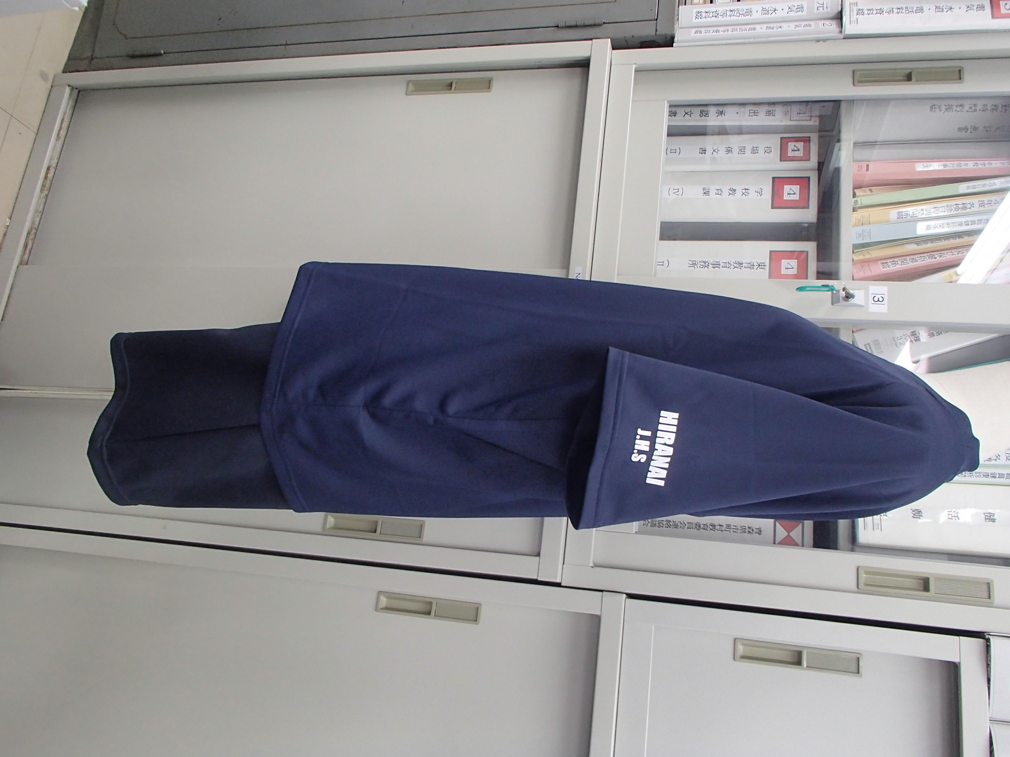

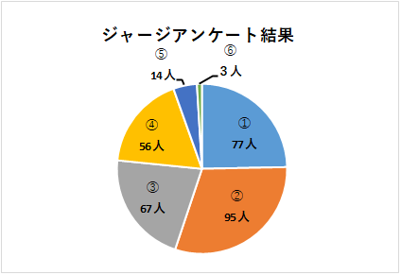

ジャージ（左:長袖・長ズボン）

　　　　 （右：半袖・半ズボン）

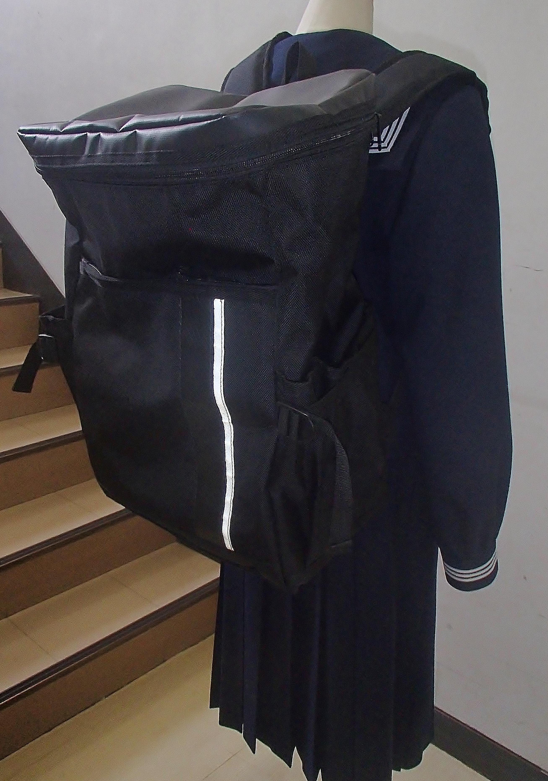

スクールザック



**平内町中学校統合準備委員会事務局**

平内町教育委員会 学校教育課内

TEL：017-755-2565

FAX：017-755-2078

※問い合わせ等は上記へお願いします



統合準備についての様々な検討事項については、

各部会で検討を行っております。今後も、準備委員会で

決定した事項について、保護者の方々をはじめ地域の

方々にこのおたよりでお知らせしていきます。



１２月初旬に、管内小・中学校において、統合に関する保護者説明会を開催予定としております。説明会では、これまでの統合に関する決定事項に基づき、今後、みなさんが入学前までに購入が必要な準備物のお知らせや、それらの購入場所や時期等をお知らせするとともに、スクールバスの運行についての説明も実施します。



統合に関する保護者説明会を実施します